Zum Internationalen Tag des Buches am 23. April 2021
Marie-Luise Kaschnitz
Das letzte Buch
Das Kind kam heute spät aus der Schule.
„Wir waren im Museum“, sagte es.
„Wir haben das letzte Buch gesehen.“
Ich blickte ich auf die lange Wand von unserem Wohnzimmer.
Früher standen hier mehrere Regale voller Bücher.
Aber jetzt ist sie leer und weiß gestrichen.
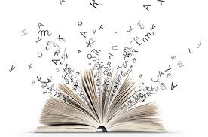
Für unseren neuen Fernseher.
„Ja und“, sagte ich erschrocken.
„Was war das für ein Buch?“
„Eben ein Buch“, sagte das Kind.
„Es hat einen Deckel und einen Rücken und Seiten,
die man umblättern kann.“
„Und was war darin gedruckt?“, fragte ich.
„Das kann ich doch nicht wissen“, sagte das Kind.
„Wir durften es nicht anfassen. Es liegt unter Glas.“
„Schade“, sagte ich.
Aber das Kind war schon weg.
Es saß vor dem Fernseher.
Dort zeigten sie eine Herde von Elefanten im Dschungel.
Das Kind hockte auf dem Teppich
und sah die riesigen Tiere mit Entzücken an.
„Was kann da schon drinstehen?“, sagte es.
„In so einem Buch.“
(Übersetzt in Einfache Sprache von Jürgen Genuneit) www.alpha-genuneit.de

